Op bezoek bij Tom Artois in Diepenbeek.
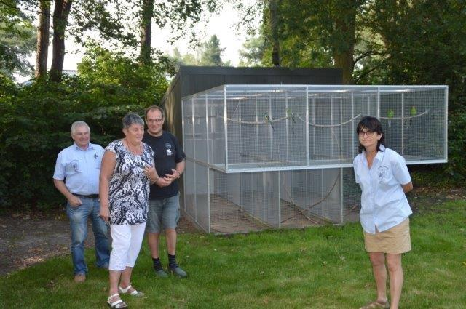
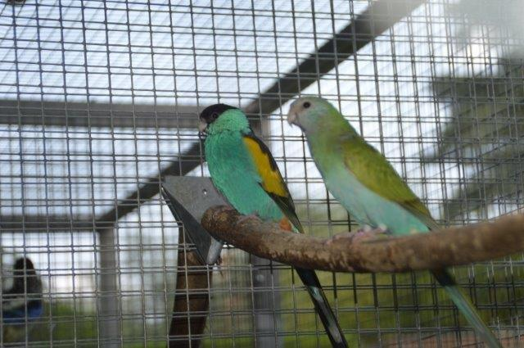
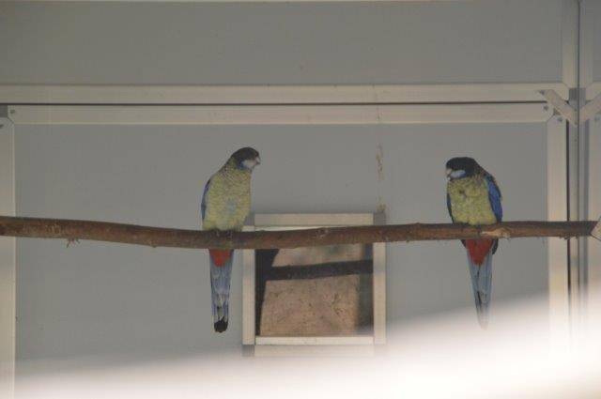
Het was een schitterende zomerdag, die zaterdagnamiddag 23 juli als we op bezoek gingen bij Tom Artois in Diepenbeek. We, dat waren Lou, Alda, hare Jean en ik zelf natuurlijk. Tom heeft als kleine gast de microbe meegekregen van zijn vader, zijn vader woont in Lille bij Herentals en had vroeger koppels van alle Australische parkieten die enigszins betaalbaar waren zoals rosella’s, bluebonnetten, Barnards, barrabanden, Port Lincoln en nog zoveel meer. Nu heeft zijn vader er een deel minder maar Tom heeft ons beloofd dat we ook daar eens op bezoek mogen gaan. Tom zelf is een bio-ingenieur met voltijdse werkdagen. Na het overlijden van zijn vrouw staat hij samen met zijn ouders en schoonouders in voor de opvoeding van zijn dochter en het onderhoud van het huis en de tuin. De microbe van parkieten houden heeft hem echter nooit losgelaten maar omdat hij voor alles en nog wat moet zorgen heeft hij er voor gekozen om slechts 3 koppels te houden.
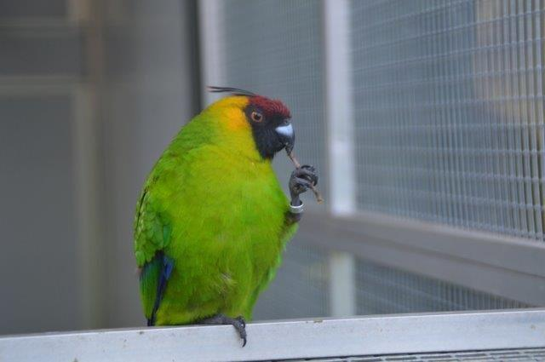
Een koppel Hoornparkieten, een koppel Browns rosella’s en een koppel Hooded’s.

Na heel wat aankopen, wisselen en zo meer heeft hij nu toch wel de perfecte koppels in zijn volières zitten. Volières, allemaal gemaakt uit aluminium, dubbele draad, betonnen vloer en een mooie gang achterin, alles stevig gemaakt met isolerende platen. Als voeding geeft Tom de mengeling voor grote parkieten van Versele. Elke dag krijgen zijn vogels groenten en fruit, ook onkruiden zoals herderstasje en distels worden regelmatig geplukt en gegeven, zijn vogels zijn er gek op.

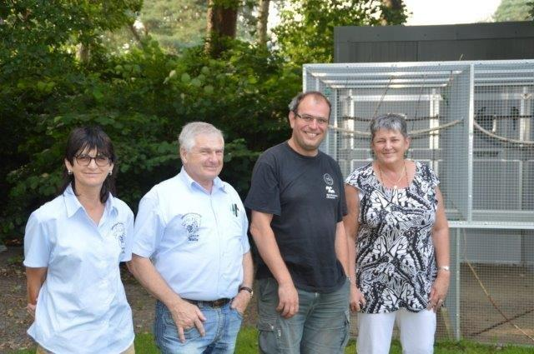
Het eivoer maakt Tom ook zelf, 2 hard gekookte eieren zonder schaal worden vermengd met 3 gemalen beschuiten, hieronder doet hij een beetje Breedmax, wortelen, Spirulina ( dit is algenpoeder ) en een vloeibare vitamine mix genaamd Ducovit. Ook krijgen ze allemaal sepia schelpen en grit. Na het bezichtigen van de volières werden we nog getrakteerd op koffie en gebak, ondertussen vertelde Tom met veel enthousiasme honderduit over zijn passie, het houden en kweken met toch wel niet alledaagse kromsnavels. Het moet niet altijd een grote verzameling van vogels zijn als we ergens op bezoek gaan, een kleinere collectie die goed verzorgd en met geestdrift gehouden wordt is zeker de moeite waard. We bedanken Tom voor de mooie namiddag en wensen hem nog veel succes met de vogels en met al wat hem dierbaar is. Willy

